Wat bevat de meeste bacteriën?
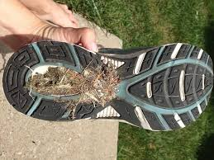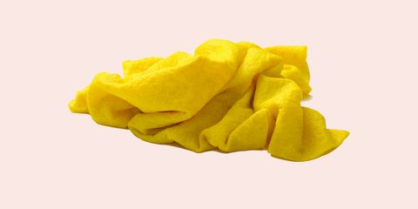
A schoenzool B vaatdoekje

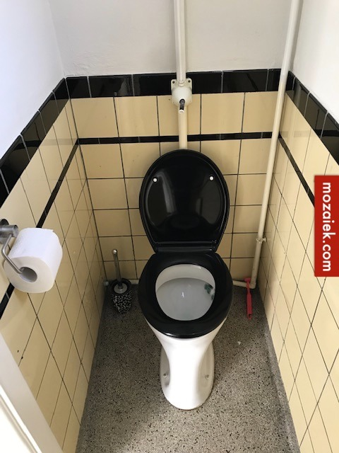
A toiletbril B vaatdoekje

A hondentong B vaatdoekje

In alle gevallen is het antwoord B

Een paar weetjes:
- Een vaatdoekje kan na 24 uur meer dan 4 miljard bacteriën bevatten.
- Een vaatdoekje wordt gemiddeld ongeveer twee weken gebruikt.

7 tips voor een schone(re) keuken
- Spoel een vaatdoek na gebruik goed uit
- Pak iedere dag een schoon exemplaar
- Was een vuile doek op minimaal 60 graden
- Gebruik 'm alleen voor het afnemen van tafels en het aanrecht
- Voor hele vieze oppervlakten gebruik je een wegwerpdoekje of keukenrol
- Sponsjes houden lang vocht vast, dat bevordert de groei van bacteriën. Gebruik deze dus liever niet
- Ook handdoeken en theedoeken zijn regelmatig aan vervanging toe

